單元三 描寫單元(人物)
寫作：人物描寫
小練筆(二) 角色扮演 (教師版)

姓名： ( ) 班別： 日期：
~~~~~~~~~~~~~~~~~~~~~~~~~~~~~~~~~~~~~~~~~~~~~~~~~~~~~~~~~~~~~~~~~~~~~~~~~~
- 細閱下圖，然後想像以下故事情節。
(提示：圖中人物所做事情的起因、經過及結果）。

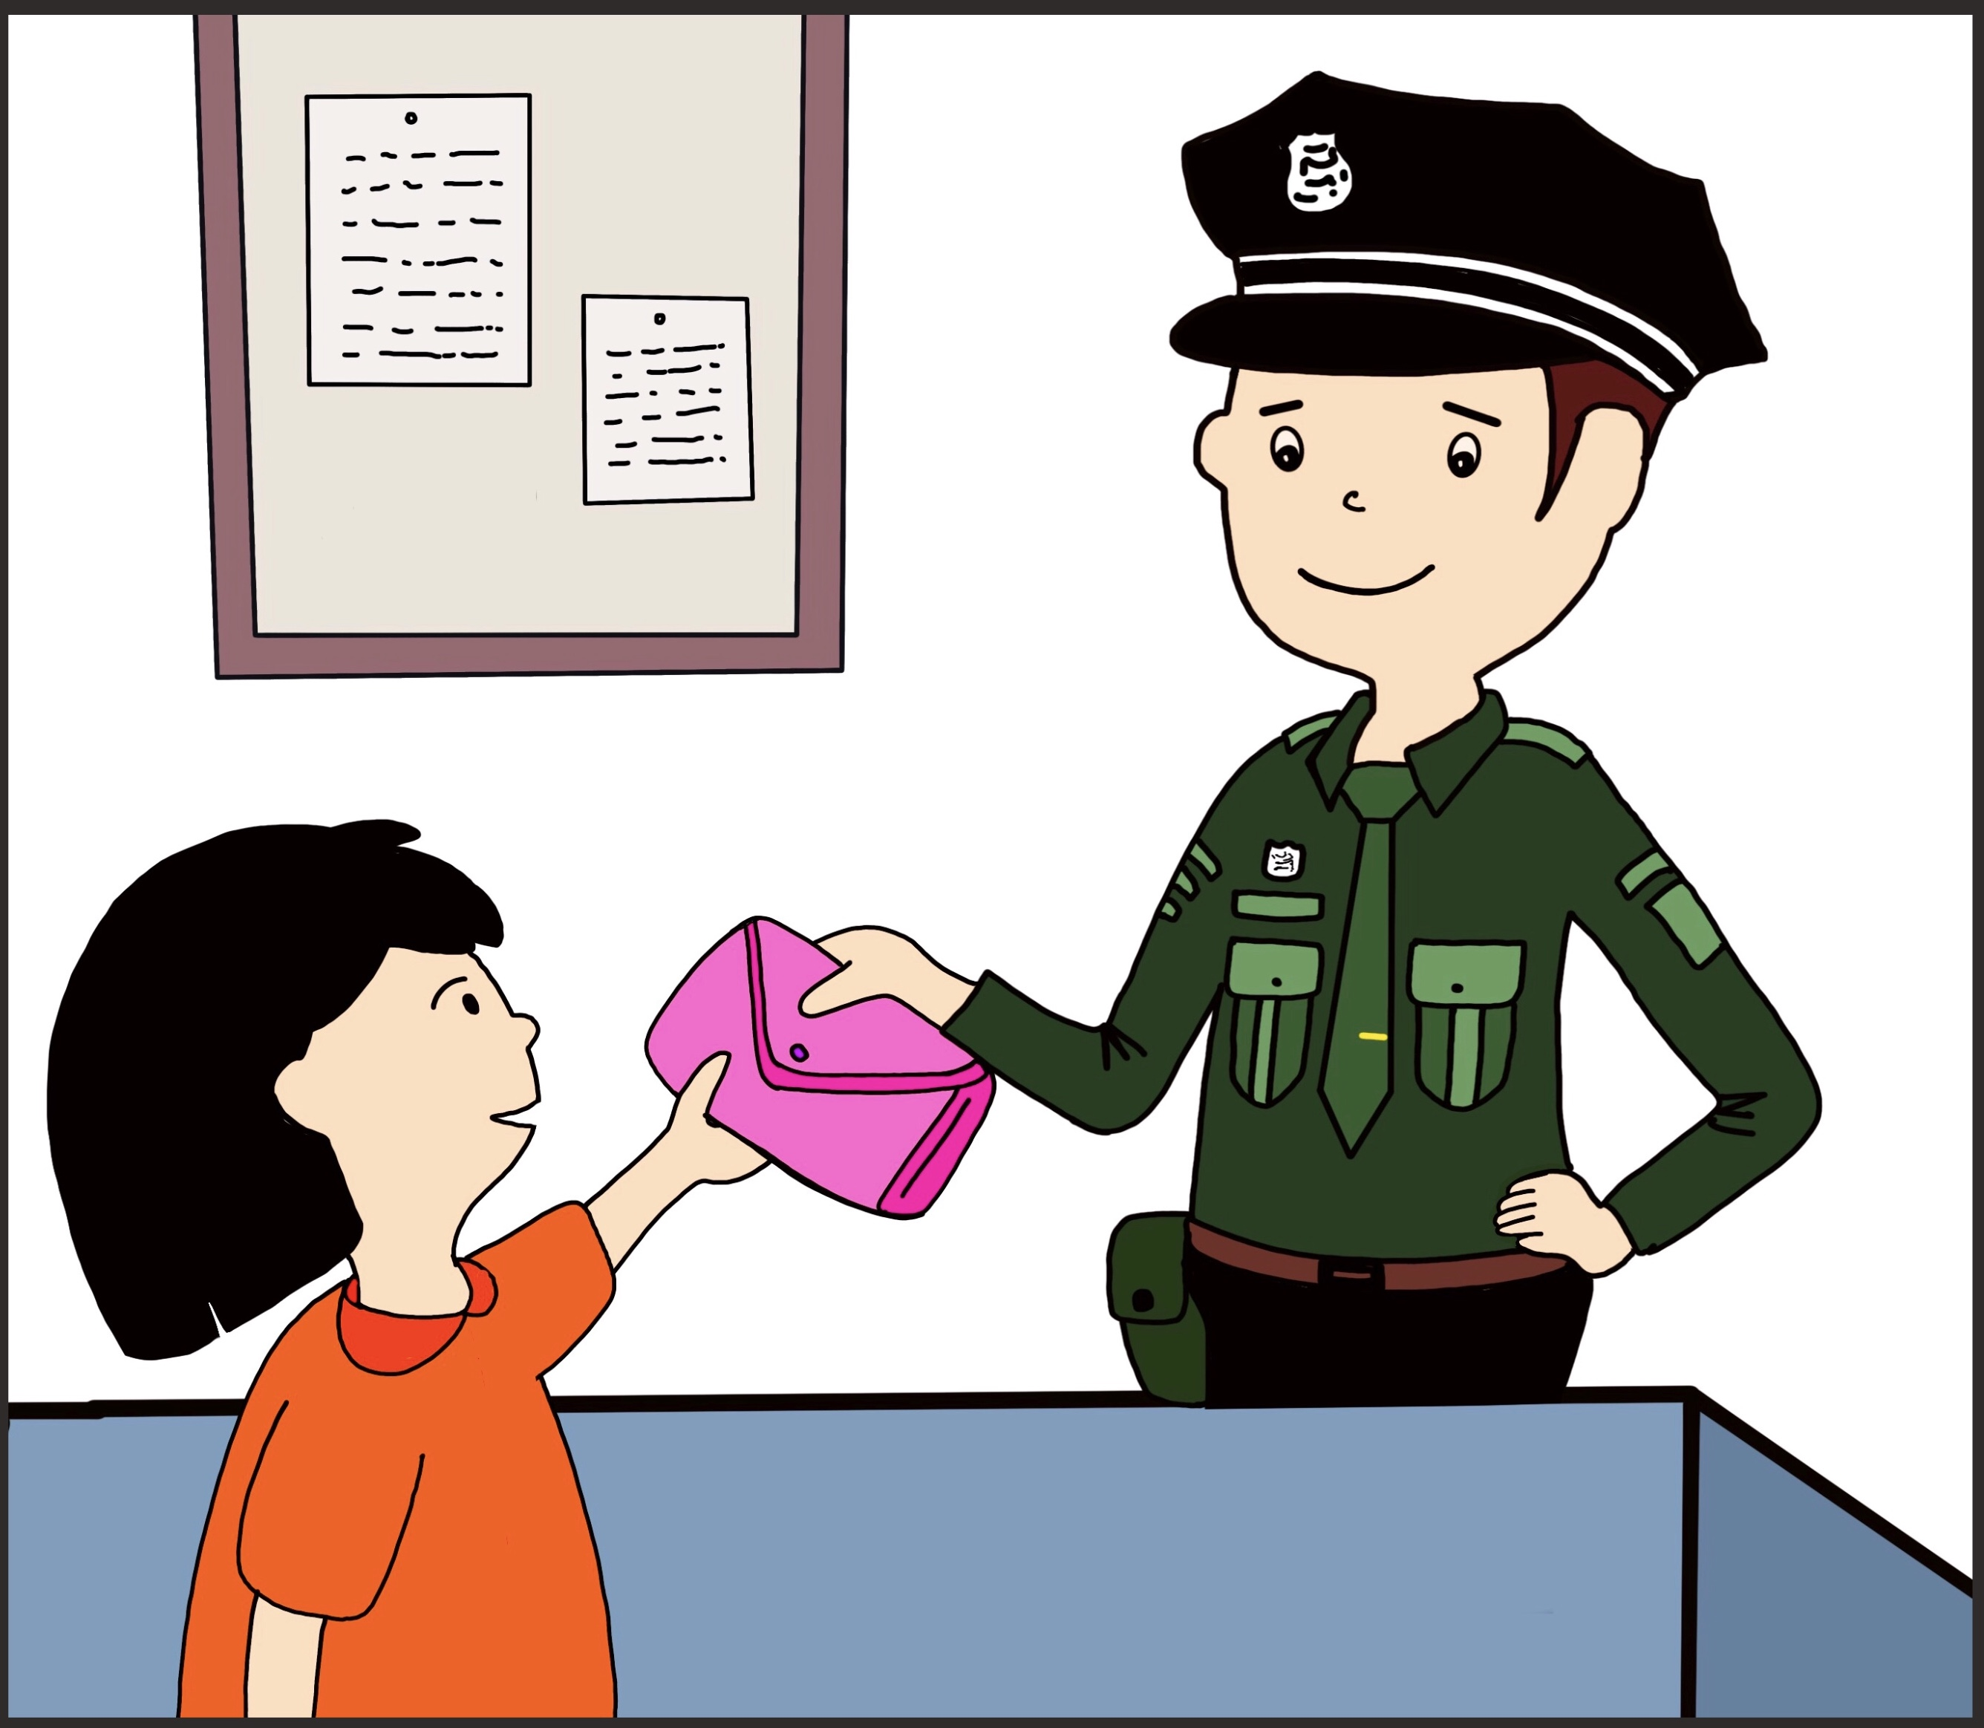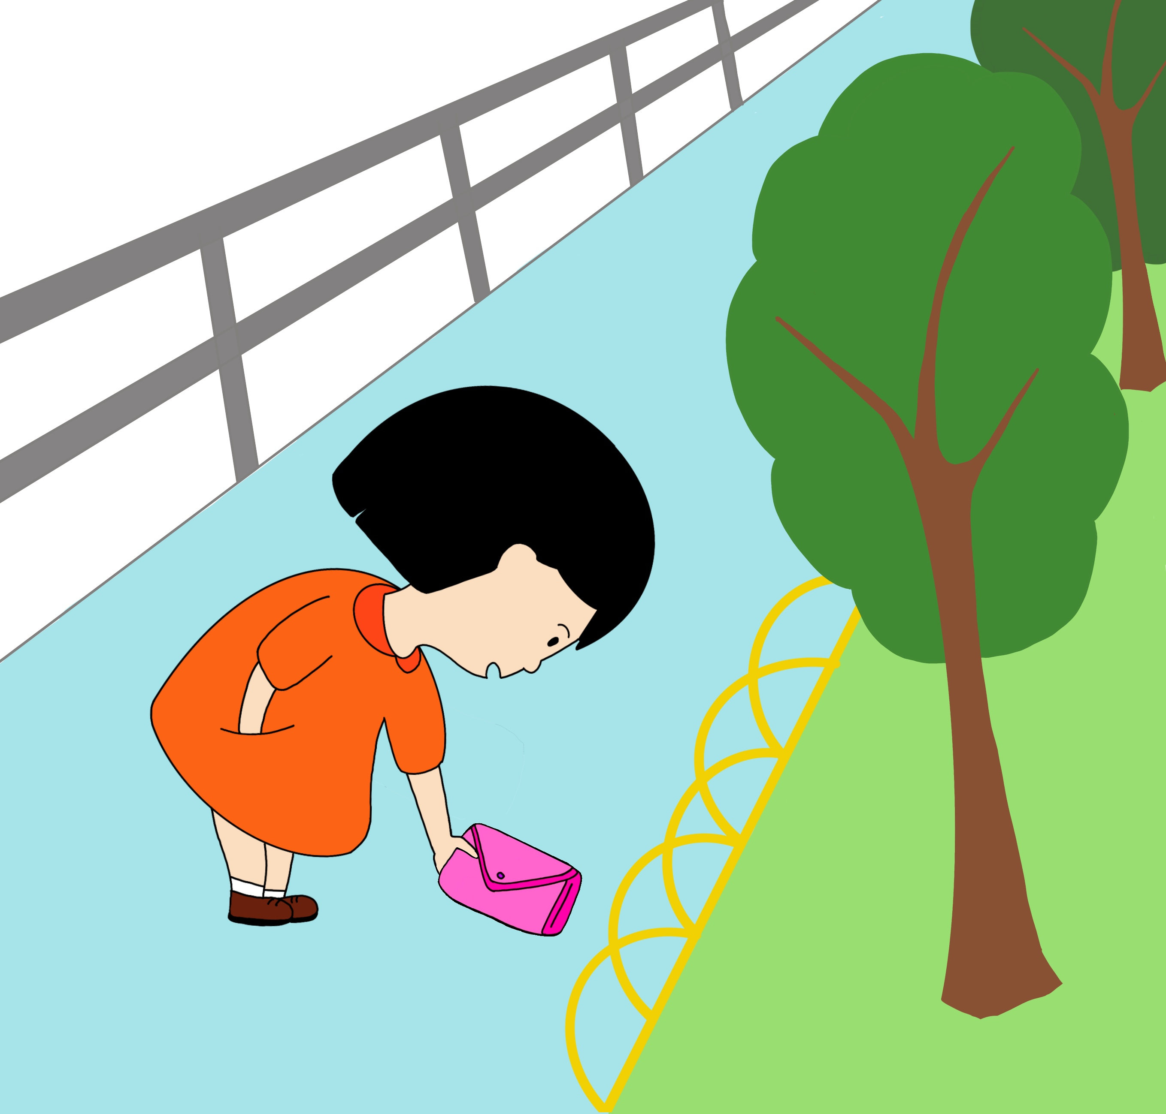
警察
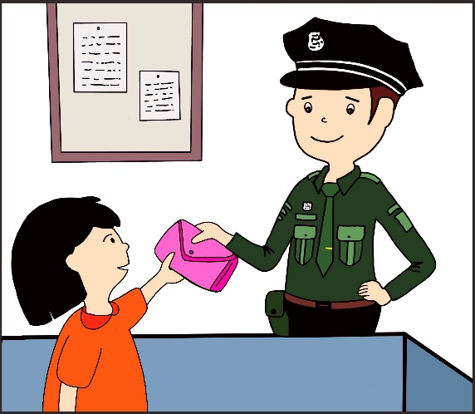

小青

她的性格特點是甚麼？

她做了甚麼事情？

- 觀看同學的角色扮演，並留意他們做了甚麼。

- 小青的性格特點是怎樣的? (正直/誠實)
- 小青做了甚麼事情/行為，使你認為她有以上的性格特點﹖ 試把有關動作記在下表，例如：逛街。
1. 逛街 | 2. 看到 | 3. 把……撿起……
4. 走到…… | 5. 把……交給…… | 6. 對……說……
- 把以上的情景寫成事例，以突顯小青的性格特點。
_____________是一個___________的人。有一次，_____________________________________  _________________________________________  _________________________________________  _________________________________________  _________________________________________  _________________________________________  _________________________________________  _________________________________________ | 自我修訂
能夠寫出事件的主角

能夠寫出主角的性格特點

動作/行為跟人物性格特點配合

能夠交代事件的起因、經過、結果

